**FrozenWars**

**Caso de Uso: Perder vida**

**Fecha: 17/01/2013**

**Autor: Ricardo Javier Carrión Beltrán y María Díaz Calvo**

**Versión: 1.0**

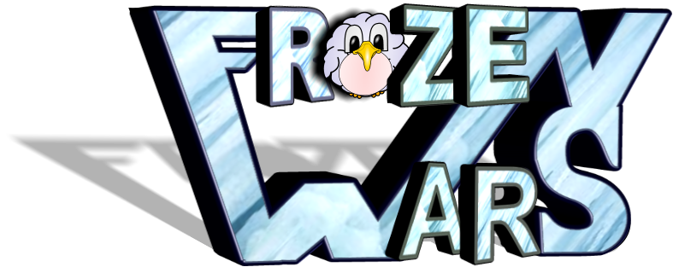

**TABLA DE VERSIONES**

|  |  |  |  |
| --- | --- | --- | --- |
| **Fecha** | **Versión** | **Descripción** | **Autor/es** |
| 17/01/2013 | v1.0 | Creación de caso de Uso | Ricardo Javier Carrión Beltrán y María Díaz Calvo |

**Caso de uso perder vida**

|  |  |
| --- | --- |
| **ID Caso de Uso** | 3.5. |
| **Caso de Uso** | Peder vida |
| **Autor** | Ricardo Javier Carrión Beltrán y María Díaz Calvo |
| **Fecha creación** | 17 de enero de 2013 |
| **Descripción** | Si un personaje es alcanzado por el rango del hundimiento del hielo éste pierde una vida |
| **Actores** | El usuario de la aplicación |
| **Precondiciones** | Estar en una partida en curso. |
| **Flujo Caso de Uso** | Cuando se cumple el tiempo en el que un arpón destruye el hielo si un jugador se encuentra en el rango de destrucción de éste, el jugador pierde una vida. |
| **Postcondiciones** | Ninguna. |